- Zastosowanie

Zbiornik V-250m³ przeznaczony jest użytkowania w węźle technologicznym
(szczegóły określono w instrukcji technologicznej opracowanej przez Zamawiającego).

- Opis budowy

Zbiornik jest zbiornikiem owalnym pionowym. Zbiornik zamknięty jest od góry pokrywą (kołnierzem płaski). Zbiornik jest podparty na cardze, umiejscowionej w dolnej części . Stanowi konstrukcję stalową spawaną. Wykonany jest ze stali kwasoodpornej w gatunku 1.4301 (płaszcz wewnętrzny, pokrywa górna, dno stożkowe) oraz stali czarnej w gat. S235JR (płaszcz zewnętrzny, carga podpierająca). Zbiornik wyposażony jest w króćce zlokalizowane w dnie stożkowym, oraz króciec mieszadła na pokrywie górnej.
(Tabelę króćców i ich przeznaczenie przedstawiono na rys. zestawieniowym DM.0063.00).

- Charakterystyka techniczna

Wyszczególnienie | Symbol | Jednostki |  | Przestrzeń
Wyszczególnienie | Symbol |  |  | Wewnątrz płaszcza
Medium | - | - |  | ??????
Grupa płynu/rodzaj płynu | - | - |  | ????
Ciśnienie robocze | p_{o} | bar |  | 0,05
Ciśnienie obliczeniowe | p_{d} | bar |  | 0,9
Najwyższe dopuszczalne ciśnienie | PS | bar |  | 0,05
Ciśnienie próbne | PT | bar |  | 1,2
Temperatura robocza | t_{o} | ºC |  | -2/+70
Pojemność | V | L |  | 250000
Naddatek na korozję | C | mm |  | 1,5
Kategoria urządzenia ciśnieniowego | -
Procedura oceny zgodności | -
Współczynnik złączy spawanych |  |  |  | -
Masa własna zbiorniku | m |  | kg |  | 37741,0
Masa zbiorniku przy próbie | m_{t} |  | kg |  | 287741,0

- Montaż

Przewiduje się zmontowanie zbiornika w całości w Zakładzie Wytwórcy i przeprowadzenie prób rozruchowych.
W przypadku demontażu zbiornika dla celów transportu przed montażem na miejscu posadowienia należy sprawdzić :
- kompletność dostawy wg specyfikacji przewozowej i dokumentacji konstrukcyjnej;
- czy podczas transportu zbiornik nie uległ uszkodzeniu;
- czy wnętrze zbiornika nie zostało zanieczyszczone;
- ewentualne uszkodzenia i usterki stwierdzone podczas czynności wstępnych należy usunąć.

Montaż zbiornika w miejscu docelowym powinien być dokonany przez doświadczonego wykonawcę prac montażowych pod nadzorem użytkownika.
Podczas operacji przenoszenia zbiornika procesowego na miejsce jego przeznaczenia należy zachować szczególną ostrożność aby nie uszkodzić króćców zbiornika oraz uniknąć deformacji samego zbiornika.
Całość prac montażowych należy prowadzić ostrożnie, bez uderzeń i wstrząsów, aby nie doszło do uszkodzenia części zbiornika.

Po montażu należy :
- usunąć zaślepki z króćców technologicznych;
- usunąć zabezpieczenia transportowe
- wykonać podłączenia technologiczne.

Całość prac montażowych powinna być odebrana protokółem komisyjnym z potwierdzeniem prawidłowej realizacji montażu (zgodnie z wymaganiami jw.) .

- Warunki eksploatacyjne

Eksploatację zbiornika należy prowadzić zgodnie z instrukcją technologiczną opracowaną przez Użytkownika.
Obsługa zbiornika procesowego powinna być przeszkolona z zakresu budowy, jego wyposażenia i działania oraz dokładnie zapoznać się z treścią niniejszej instrukcji.
Przed każdorazowym uruchomieniem procesu użytkowania zbiornika należy sprawdzić:
- pewność zamocowań elementów zbiorniku
- szczelność połączeń kołnierzowych.

Podczas pracy zbiornika procesowego okresowo kontrolować jego parametry pracy.

ZATRZYMANIE AWARYJNE

W przypadku zagrożenia dla obsługi lub niebezpieczeństwa uszkodzenia urządzenia, musi być uruchomiona procedura zatrzymania awaryjnego zgodnie z wytycznymi zawartymi w Instrukcji Stanowiskowej opracowanej przez użytkownika. Dokładne rozmieszczenie armatury odcinającej służącej do awaryjnego zatrzymania pracy urządzenia musi być jednoznacznie oznaczone i znane przez obsługę, aby możliwe było natychmiastowe zatrzymanie pracy urządzenia w przypadku wystąpienia ryzyka.
O fakcie uruchomienia procedury zatrzymania awaryjnego należy niezwłocznie poinformować odpowiednie służby Utrzymania Ruchu.

- Oznakowanie urządzenia

Zbiornik V-250m³ wyposażony jest , w umieszczoną na płaszczu tabliczkę znamionową zawierającą podstawowe dane techniczne:

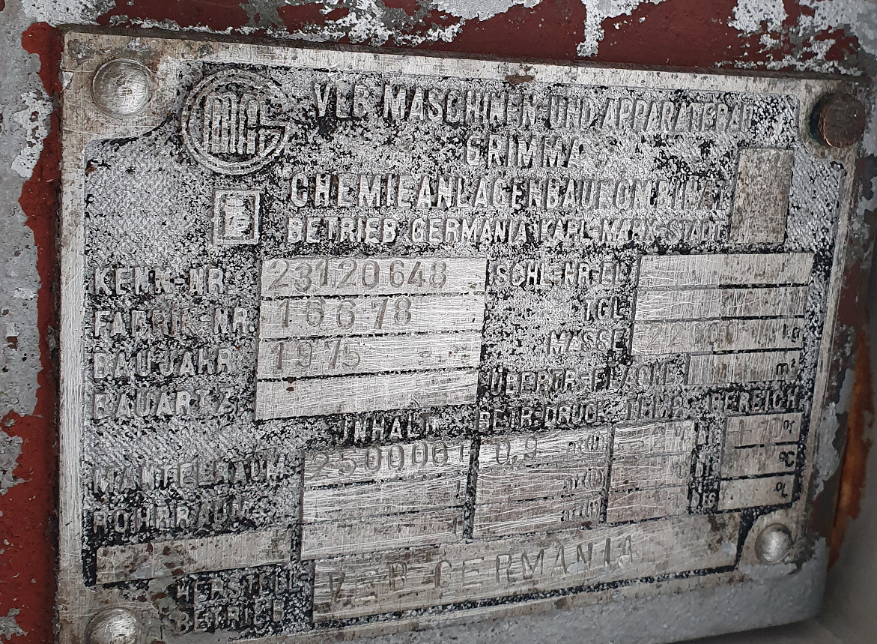

- Transport i montaż

Zbiornik V-250m³ należy transportować w opakowaniu fabrycznym, zapewniającym odpowiednie zabezpieczenie na czas transportu, dowolnym środkiem pod warunkiem zapewnienia odpowiedniej jego nośności oraz wymaganej powierzchni transportowej. Załadunek i rozładunek należy wykonać ogólnodostępnymi urządzeniami dźwigowymi, zapewniając odpowiednią ich nośność/udźwig.

UWAGA: Proces podnoszenia i przenoszenia ładunku jest szczególnie niebezpieczny. Brak stosowania odpowiednich zasad BHP może grozić poważnym wypadkiem.

- Zbiornik należy przetransportować oraz posadowić na jego fundamencie.
- Należy dokręcić śruby fundamentowe.
- Sprawdzić wszystkie połączenia skręcane, dokręcając w razie konieczności.
- Podłączyć rurociągi do urządzenia według stosowej dokumentacji montażowej, za której wykonanie odpowiada użytkownik.
- Po wykonanym montażu należy sprawdzić szczelność połączeń.

UWAGA: Połączenie zbiornika z zaciskiem ochronnym winien wykonać pracownik z odpowiednimi uprawnieniami.

- Bezpieczeństwo i higiena pracy

- Za obsługę urządzenia może odpowiadać jedynie pracownik znający i stosujący się do zapisów niniejszej instrukcji obsługi. Pracownik ten winien być również przeszkolony w zakresie ogólnych zasad BHP dla swojego stanowiska pracy.
- Zabrania się pracy przy nieszczelnych złączach hydraulicznych.
- Zabrania się samodzielnego wprowadzania jakichkolwiek zmian konstrukcyjnych w zbiorniku.
- Celem wykonywania czynności serwisowych należy zapewnić swobodny dostęp do urządzenia.
- Celem wykonania naprawy należy stosować wyłącznie oryginalne części zamienne.
- Po wykonaniu prac montażowo-remontowych należy ponownie podłączyć wszystkie urządzenia ochronne i zabezpieczające.
- Wszystkie naprawy należy wykonywać przy odłączonym urządzeniu.

Przy obsłudze zbiornika obowiązują zasady bezpieczeństwa i higieny pracy przyjęte w zakładzie dla tego typu urządzeń, a w szczególności:
- Obsługę oraz naprawę mogą wykonywać tylko osoby dokładnie zapoznane
i stosujące zasady zawarte w niniejszej instrukcji oraz instrukcji obsługi
i konserwacji przygotowanej przez użytkownika.
- Pracownicy prowadzący czynności serwisowe powinni być szkoleni wstępnie
i okresowo w zakresie przepisów BHP i p.poż. na stanowiskach pracy.

